JURY DU FESTIVAL NATIONAL DE LA CREATIVITE AUDIOVISUELLE 2024
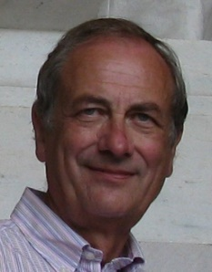 | Paul GUIVIER Président du Jury  A l’issue d’une carrière orientée vers le management en entreprise, s’est largement investi dans le cinéma de fiction et notamment l’animation virtuelle. Il a animé la club vidéo de Cagnes sur mer pendant 5 ans, avant de créer une association, l’ACASP, qui réalise des films de fiction depuis 8 ans maintenant, à raison de un ou deux par an. Quelques trophées ont récompensé les réalisateurs les plus talentueux. »

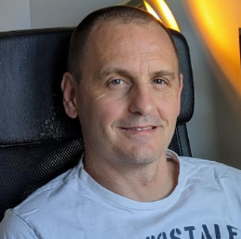 | Benoît BILLON  Chef Monteur depuis 1995, j'ai travaillé pour des dizaines de productions et émissions TV pour toutes les grandes chaînes nationales.  Les images et les histoires que l'on peut raconter m'ont toujours passionné depuis l'enfance.  Ma vie alterne entre reportages, clips et documentaires.  Si je devais résumer mon métier, je dirais que c'est de résoudre les problèmes dont vous ignoriez l'existence de manière à vous épater.

 | Colette YERNAUX Après 20 ans de théâtre en Belgique, en arrivant dans le Sud j'ai participé en tant que figurante dans le film MONDO sur Nice.  Après j'ai intégré la troupe de François AMOROSO comme comédienne et assistante à la mise en scène.  Collaboré en tant que script pour la retranscription des créations de pièces de théâtre.  J'ai participé à plusieurs festivals dans la région et au niveau National. Au sein des AVF ( accueil des villes françaises) j'ai animé l'activité théâtre en travaillant différents extraits de pièces.l.  Depuis quelques années j'ai rejoint la Troupe RUSSA LUX avec laquelle nous avons gagné le 1er prix FNCTA de la région (06) en 2023 , ce qui nous a permis de représenter PACA à TOURS lors de la finale avec notre pièce : LE REPAS DES FAUVES de Vahé Katcha.  Prochaine représentation le vendredi 8 novembre à l'Espace Miramar avec notre nouvelle pièce : "Localement Agité" d' Arnaud Bedouet.

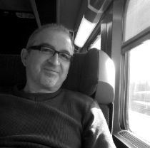 | Pierre JACOMEN , Président du Photo Club Toucassin  Présentation : Fasciné par les couleurs de la Polynésie pendant mon service militaire, j’achète en 1977 un réflex Pentax Spotmatic F.  Epoque diapositives, diaporamas, films « d’ auteur » en super 8.  Mon métier dans le domaine de la publicité me permet de pratiquer tous les jours différentes technique de l’image.  Mon inscription au Photo Club Toucassin en 2011 devient le déclencheur d’une nouvelle motivation photographique.  Démarche : Mon but actuel est de mixer mon plaisir photographique et la technique d’impression grand format issue de mon métier.  Je désire raconter des « mini-stories » dont je maitrise la prise de vue, le tirage, la retouche, l’impression et même la présentation en rassemblant les images sur un seul cadre.  Dans ma série « carrés » le but est de rouver et d’isoler un graphisme intéressant, un équilibre de formes et de couleurs au sein d’objets et lieux usuels.
*
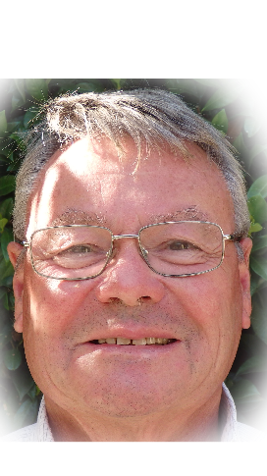 | Paul Lecuir, Président du Ciné Caméra Club de Cannes depuis 2020  Membre du club depuis 15 ans.  Après avoir monté et fait des films familiaux en super 8, puis en cassette en 8, HI8 puis en numérique en HD, je suis passé aux montages plus sophistiqués depuis mon entrée au Club.  Je fait aussi des diaporamas et des Jingles pour présenter les séances de projection du Club, deux fois par mois.  Je participe aussi aux jugements de la compétition des 321.
2

